
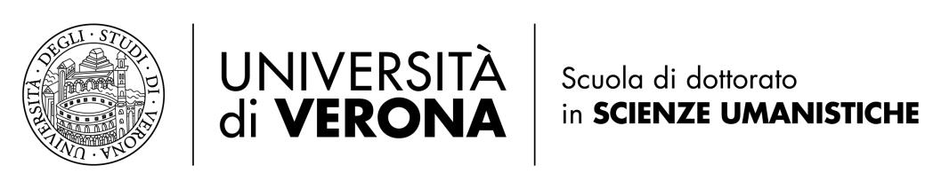

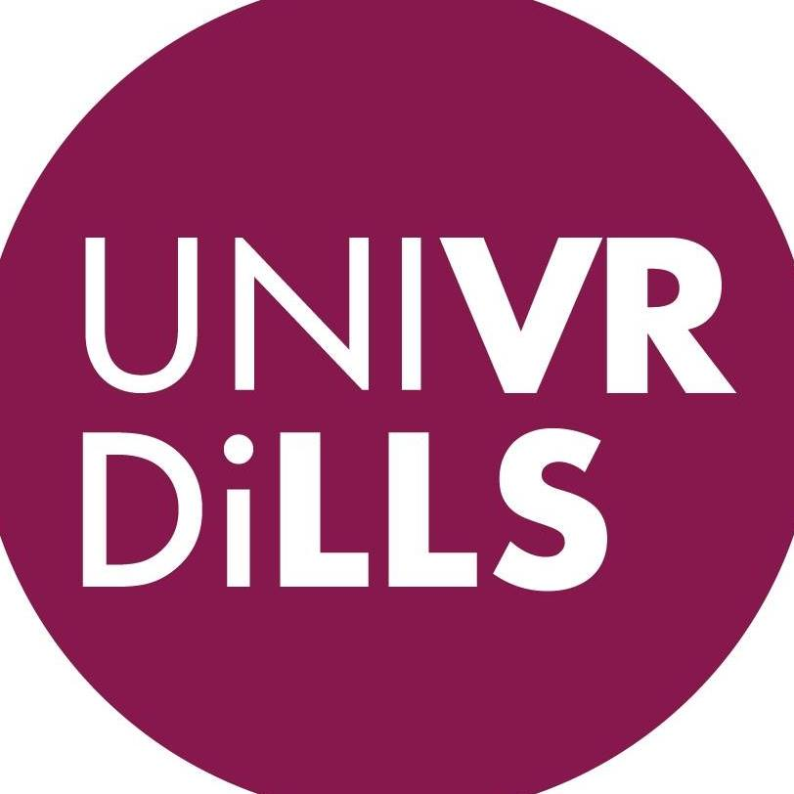Dottorato in Lingue, Letteratura e Linguistica

Seminario dottorale

“Editoria ed Eresia”

a cura di Rosanna Gorris Camos
con la collaborazione di Riccardo Benedettini, Maria Grazia Dalai & Daniele Speziari

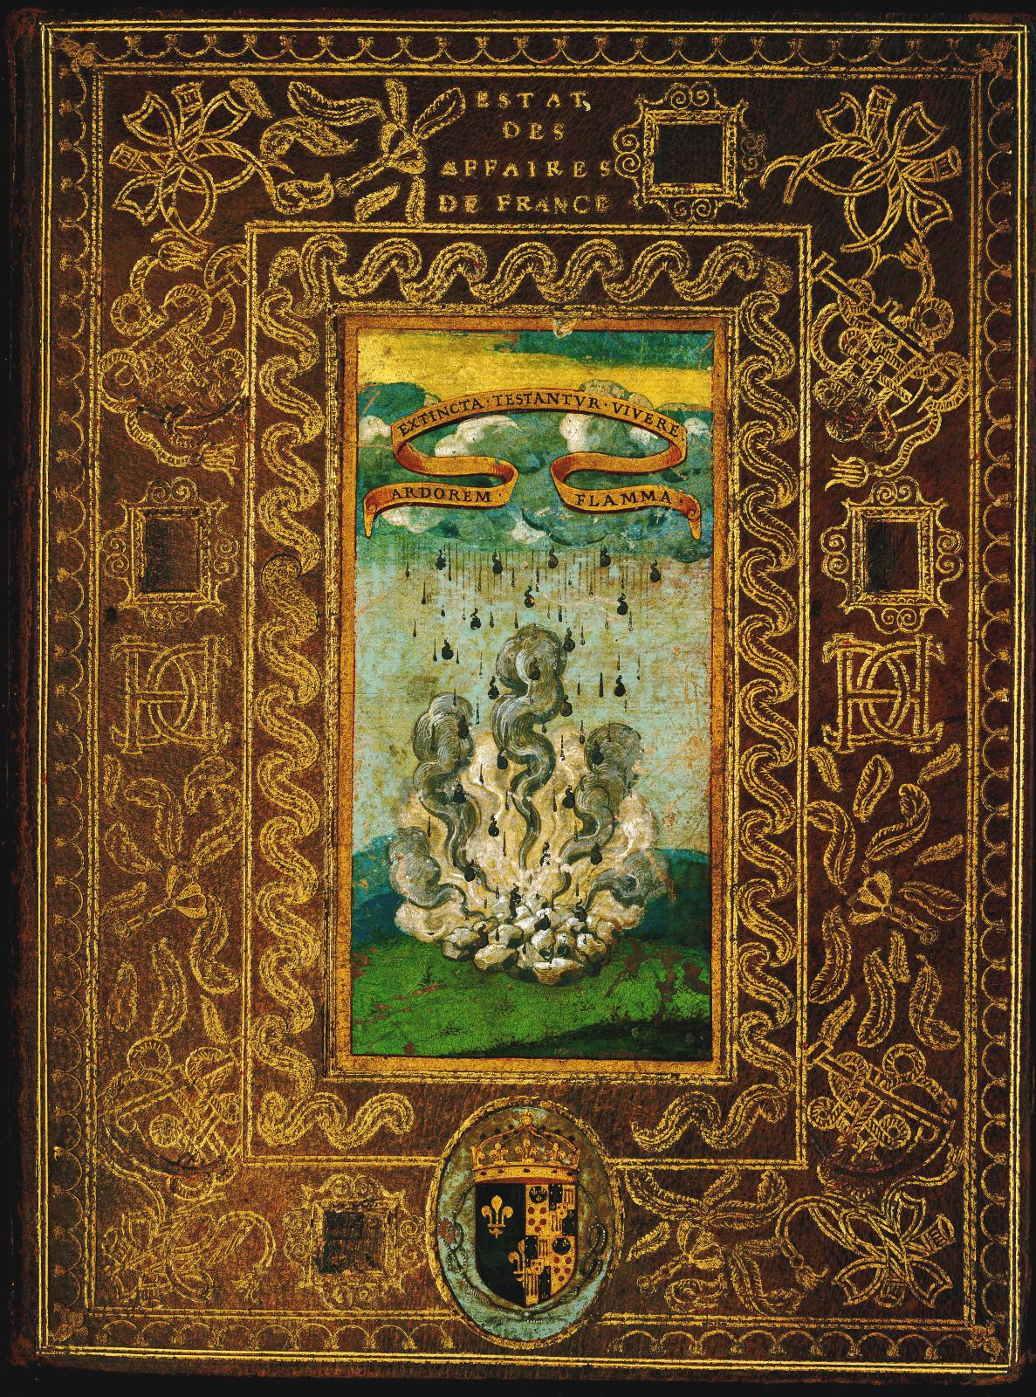

2017_________________________________________________
23 novembre, ore 17, aula 1.4, Simonetta Adorni Braccesi (Università di Pisa) e Roberta Frigeni (Fondazione Bergamo nella storia), Comino Ventura tra lettere e libri di lettere (1579-1617), a cura di Gianmaria Savoldelli e Roberta Frigeni (Firenze, Olschki, 2017) e Guillaume Alonge, Condottiero, cardinale, eretico. Federico Fregoso nella crisi politica e religiosa del Cinquecento (Roma, Edizioni di Storia e Letteratura, 2017)

20 dicembre, ore 17, aula seminari III piano, Giovanni Ricci (Università di Ferrara), L'Orlando furioso e gli infedeli

2018_________________________________________________

31 gennaio, ore 17, aula seminari III piano, Maria Grazia Dalai (Università di Verona), Il catalogo di Pullon da Trino e Ennio Sandal (Università di Verona), I Portonari e i de Millis dalla Spagna verso il Nuovo Mondo

17 aprile, ore 17, aula seminari III piano, Mariangela Miotti (Università di Perugia), Rappresentare la storia. Letteratura e attualità nella Francia e nell’Europa del XVI secolo, e Lucio Biasiori (Scuola Normale Superiore di Pisa), Celio Secondo Curione

23 maggio 2018, ore 17, aula seminari III piano, Nicola Panichi (Scuola Normale Superiore di Pisa), presentazione del volume Ecce homo. Studi su Montaigne (Pisa Scuola Normale, 2017) con interventi di Davide Bigalli, Carlo Montaleone e Marco Sgattoni

24 ottobre 2018, ore 17, Bruna Conconi (Alma Mater Studiorum Università di Bologna), Le traduzioni italiane di Giovanni Calvino. Storie di libri e di lettori

21 novembre 2018, ore 17, Anna Maria Raugei (Università di Pisa), Pinelli e la sua biblioteca

5 dicembre 2018, ore 17, aula seminari III piano, Max Engammare (Université de Genève), Captatio Psalmorum. L’édition des psaumes réformés et la réponse catholique

2019_________________________________________________

22 ottobre 2019, ore 15,40, aula T7, Tristan Alonge, (Université de la Réunion), Au commencement était la traduction : l’antichambre grecque de la tragédie française

28 novembre 2019, ore 11,00, aula Olimpia, Bruna Conconi, (Alma Mater Studiorum Università di Bologna), Pietro Aretino e la Francia

2020_________________________________________________

12 febbraio 2020, ore 17, aula Olimpia, Véronique Ferrer (Université de Paris-Nanterre), Le Printems de Agrippa d’Aubigné

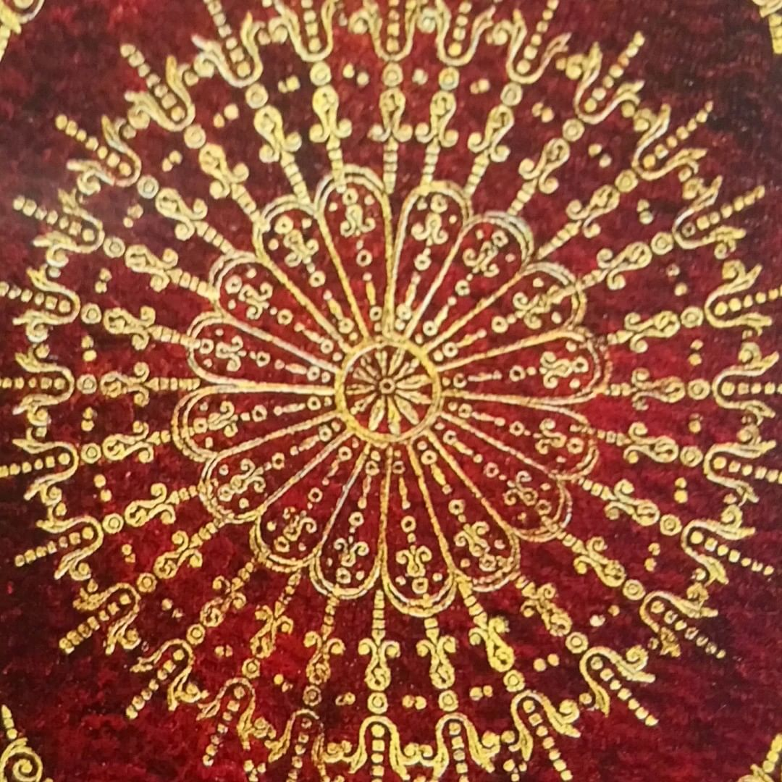

Gruppo di Studio sul Cinquecento Francese

Dipartimento di Lingue e Letterature Straniere
Università di Verona
Lungadige Porta Vittoria 41
37129 VERONA
mailto: rosanna.gorris@univr.it

